图书管理系统用例规约

用例编号：1

用例名：借书

执行者：借书者、图书管理员

前置条件：借书者提出要借的书名，图书管理员查找到该书还有库存

后置条件：用户借书成功

用例说明：读者刷卡，系统检索并判断该读者图书数量及借阅期限权限能否再借阅，如可借阅，图书管理员通过读码器读取图书上的条形码进行登记。

基本路径：

参与者动作：

1. 图书管理员选择“借阅登记”，提交“借阅登记”请求；
2. 借书者输入借阅登记信息。

系统响应：

1. 系统显示“借阅登记”空白窗口；
2. 系统列表显示出该读者在借阅图书信息和该读者借阅期限的权限，若借书者输入借阅登记信息非法，进入4.1.1，若借书者所需书籍不存在，进入4.2.1，若书籍数量不足，进入4.2.2。

扩展路径：

参与者动作：

4.1.1登记信息不合法

4.1.2未填写登记信息

4.2.1图书馆未收录该书籍

4.2.2书籍数量不足

系统响应：

4.1.1提示用户重新输入

4.1.2提示用户输入登记信息

4.2.1提示用户预订购买图书

4.2.2提示用户预订借阅图书

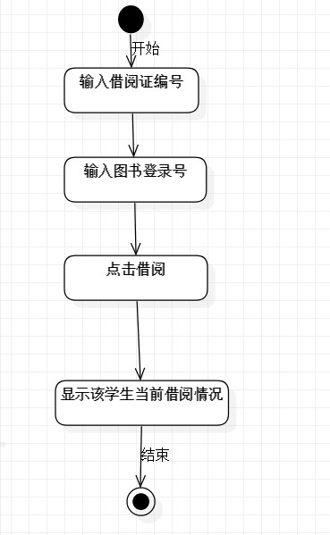

用例编号：2

用例名：还书

执行者：借书者、图书管理员

前置条件：还书者之前在该图书馆借阅过书籍

后置条件：用户还书成功

用例说明：读者刷卡，系统检索并显示出该读者在借图书信息和该读者已借阅的时间。

基本路径：

参与者动作：

1. 图书管理员选择“还书登记”，提交“还书登记”请求；
2. 还书者输入借阅登记信息。

系统响应：

1. 系统显示“还书登记”空白窗口；
2. 系统列表显示出该读者在借图书信息和该读者已借阅的时间，若超过借阅时限，进入4.1.1。

扩展路径：

参与者动作：

4.1.1超过借阅时限

系统响应：

4.1.1提示用户缴纳违约金后再进行还书

